

Abdruck honorarfrei, Beleg erbeten, Bildmaterial auf Anfrage
Pressetext

Weil ein Kinderlächeln mehr als tausend Worte sagt
Der fränkische Autor André Huter veröffentlicht eine Geschichtensammlung mit Nürnberger Grundschülern

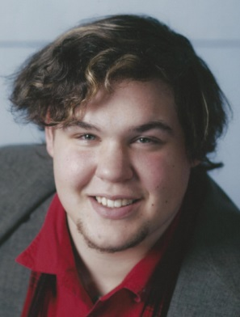
Zwei Bücher hat André Huter schon selbst verfasst und herausgegeben, dazu eine Anthologie und mit zwei zehnjährigen Nachwuchsautorinnen das Buch „Die Rülpsbanditen“. In seinem neuesten Projekt hat er gleich zehn Kinder unter seine Fittiche genommen und mit ihnen die Geschichten zu „Kinderlächeln zwei“ geschrieben. Entstanden ist die Idee dazu in seiner Tätigkeit bei einer Mittagsbetreuung. Nach zwei Jahren wird André Huter diese verlassen, um eine Ausbildung zum Erzieher zu beginnen, und wollte für sich und die Kinder eine Erinnerung, die bleibt. Und was währt länger als Geschichten, die auch nach Jahren noch ein Lächeln auf Kindergesichter zaubern.

Im Jahr 2012 brachte André Huter mit „Kinderlächeln“ sein erstes Buch heraus, eine Sammlung kleiner Geschichten und Gedichte für Kinder. Das nun erschienene „Kinderlächeln zwei“ richtet sich ebenfalls an eine junge Leserschaft, neu ist allerdings, dass dieses Mal auch Kinder mitgeschrieben haben.
Als Schreibtrainer und ehrenamtlicher Leiter einer Schreibwerkstatt arbeitet der EhrenWert-Preisträger in erster Linie mit Grundschülern zusammen, motiviert sie darin, ihre Fantasien zu Papier zu bringen oder sich auf diesem Weg ihren Problemen zu stellen. Wie überaus Früchte tragend diese Arbeit sein kann, zeigt das Beispiel der zehnjährigen Paula Löw und Lisa Lehr, mit denen das Buch „Die Rülpsbanditen“ entstanden ist.
Weil er den Schülerinnen und Schülern in der Mittagsbetreuung so sehr ans Herz gewachsen ist, würden die ihn am liebsten gar nicht gehen lassen. Doch wie sie macht auch André Huter den nächsten Schritt auf seinem Bildungsweg, weshalb sich ebendiese trennen werden. Um sich an die gemeinsame schöne Zeit immer erinnern zu können, kam ihm die Idee, zusammen mit den Kindern ein Buch zu gestalten, das einzigartig ist und bleibt. Herausgekommen ist eine bezaubernde Sammlung vieler kleiner Geschichten über Tiere, Prinzessinnen oder Wichtel und einer großen, in der Huter einen Lügenbaron als Betreuer einer Gruppe Kinder installiert. Gemeinsam gehen sie auf Schatzsuche und begegnen einem Mondmädchen.

Möglich gemacht hat das Projekt das Kreisjugendwerk der AWO Fürth-Land, dessen stellvertretender Vorsitzender Huter ist und das die Mittagsbetreuung überhaupt erst ins Leben gerufen hat.

Neben „Kinderlächeln“ und „Kinderlächeln zwei“ ist erst vor Kurzem ein Fantasyroman aus der Feder von André Huter erschienen: „Andrew und das magische Auge“.

Das Buch ist beim Verlag, über den Online-Shop – und natürlich über den Buchhandel erhältlich.

Der Autor:
André Huter wurde 1992 in Fürth geboren und lebt heute in Franken. Nach Abschluss der Schule und einer neuen beruflichen Orientierung widmete sich André der Literatur und der Kunst. Ehrenamtlich ist er auch in verschiedenen Bereichen der Jugendarbeit tätig.

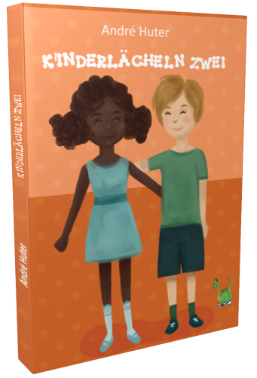

André Huter
Kinderlächeln zwei
Papierfresserchens MTM-Verlag
ISBN: 978-3-86196-349-3
Taschenbuch, 90 Seiten
9,90 Euro

Auch erhältlich:

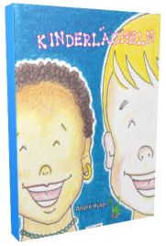 | 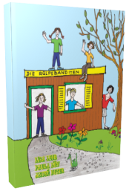 | 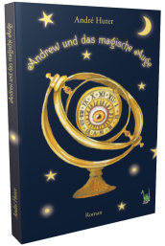
Kinderlächeln  ISBN: 978-3-86196-179-6  Taschenbuch, 62 Seiten, 8,90 Euro | Die Rülpsbanditen  ISBN: 978-3-86196-281-6  Taschenbuch, 66 Seiten, 8,90 Euro | Andrew und das magische Auge  ISBN: 978-3-86196-339-4  Taschenbuch, 160 Seiten, 10,90 Euro

Hinweis für Redaktionen: Gerne übersenden wir ein Rezensionsexemplar

Über Papierfresserchens MTM-Verlag:
Der Kinder- und Jugendbuchverlag mit Sitz am Bodensee gibt in erster Linie Bücher für, von und mit Kinder(n) und Jugendliche(n) heraus. Er wurde 2007 gegründet und hat es sich zur besonderen Aufgabe gemacht, jungen Autorinnen und Autoren unter die Arme zu greifen und ihr Schreiben zu fördern. Zwar ist der jüngste Autor des Verlags gerade einmal 10 Jahre alt, dennoch sollte „jung“ nicht zu eng gesehen werden. Jeder, der noch nicht oder kaum veröffentlicht hat, ist beim Papierfresserchen herzlich willkommen.

